Chapter 1.Writing a Program - Viết một chương trình
1. Cho biết yêu cầu phần mềm, yêu cầu chức năng, yêu cầu phi chức năng là gì? Cho ví dụ một yêu cầu chức năng và một yêu cầu phi chức năng.
2. Trình bày ba loại yêu cầu phi chức năng tiêu biểu.

Chapter 2. Building a System – Xây dựng hệ thống
1. Độ phức tạp của phần mềm theo chiều rộng và chiều sâu (bread and depth issues) được xác định thông qua những yếu tố nào?
2. Cho biết các vấn đề kỹ thuật và phi kỹ thuật trong phát triển các hệ thống lớn.
3. Cho biết các yếu tố cần xem xét để xác định số lượng người cần có cho các công việc sau khi chuyển giao phần mềm cho khách hàng.

Chapter 3. Engineering of software – Công nghệ phần mềm
1. Liệt kê các nguyên nhân chính làm một dự án phần mềm thành công và thất bại.
2. Công nghệ phần mềm là gì? Liêt kê các lĩnh vực có trong công nghệ phần mềm.
3. Cho biết tám nguyên lý về đạo đức nghề nghiệp trong công nghệ phần mềm của IEEE-CS và ACM.
4. Cho biết 15 nguyên tắc xây dựng phần mềm của Davis.

Chapter 4. Software Process Models – Các mô hình tiến trình phần mềm
1. Vẽ biểu đồ minh họa và giải thích các hoạt động cho mô hình tiến trình phát triển phần mềm thác nước (waterfall model).
2. Vẽ biểu đồ minh họa và giải thích mô hình tiến trình phát triển phần mềm xoắn ốc (spiral model).
3. Trình bày mô hình trưởng thành về năng lực (Capability Maturity Model - CMM) do SEI (Software Engineering Institute) đề xuất.
4. Cho biết các nhóm tiến trình và các tiến trình trong từng nhóm trong mô hình CMMI của SEI.

Chapter 5. New and Emerging Process Methodologies - Các mô hình tiến trình phần mềm thịnh hành
1. Cho biết các vấn đề tồn tại của các tiến trình phát triển phần mềm truyền thống.
2. Cho biết bốn giá trị chính của lập trình cực độ (Extreme Programing)
3. Liệt kê các thông lệ của lập trình cực độ
4. Giải thích các đặc trưng của các phương pháp/tiến trình Agile
5. Cho biết các khía cạnh mà phát triển nguồn mở chia sẻ với các phương pháp Agile.
6. So sánh các phương pháp Agile với các phương pháp truyền thống.

Chapter 6. Requirements Engineering – Xây dựng các yêu cầu phần mềm
1. Liệt kê và mô tả các bước cơ bản trong quá trình xây dựng yêu cầu phần mềm.
2.Cho biết ba công việc chính cần thực hiện trước khi xây dựng yêu cầu phần mềm.
3. Cho biết sáu chiều cơ bản của các yêu cầu phần mềm bạn cần giải quyết khi thu thập yêu cầu phần mềm.
4. Mô tả các mục bạn cần xem xét khi xác định mức độ ưu tiên của các yêu cầu.
5. Cho biết 4 loại tạo vết của các yêu cầu.

Chapter 7. Design: Architecture and Methodology - Thiết kế

Kiến trúc phần mềm là gì? Bản mô tả kiến trúc có thể dùng vào việc gì?
- Kiến trúc phần mềm là cấu trúc hoặc những cấu trúc bao gồm các thành phần phần mềm, các thuộc tính của chúng cũng như mối quan hệ giữa các thành phần.
  - Các yếu tố: chỉ quan tâm đến các thuộc tính bên ngoài cần thiết cho đặc tả mối quan hệ.
  - Chi tiết về cách các thuộc tính được hỗ trợ không quan trọng đối với kiến trúc.
  - Định nghĩa không nói bất kỳ điều gì về việc một kiến trúc có tốt hay không-cần phải phân tích.
Một kiến trúc mô tả các cấu trúc khác nhau của hệ thống.

**Bản mô tả kiến trúc được dùng vào:
  - Hiểu và truyền thông:
  - Bằng việc hiển thị một hệ thống ở mức độ cao và giấu đi độ phức tạp bộ phận,các bản đặc tả kiến trúc tạo điều kiện giao tiếp giữa những người liên quan.
  - Để có được sự hiểu biết chung giữa các bên liên quan khác nhau ( người dùng,khách hàng,kiến trúc sư,nhà thiết kế,người thực hiện,người kiểm thử).
  - Đối với đàm phán và thỏa thuận.
  - Mô tả về kiến trúc cũng có thể hỗ trợ hiểu biết về các hệ thống hiện có.
  - Tái sử dụng:
- Một phương pháp tái sử dụng là soạn các hệ thống từ các bộ phận và tái sử dụng các phần hiện có
- Mô hình này được tạo điều kiện bằng cách tái sử dụng các thành phần ở mức cao cung cấp các dịch vụ hoàn chỉnh
- Để tái sử dụng các thành phần hiện có, kiến trúc phải được chọn sao cho các thành phần này phù hợp với các thành phần khác
- Do đó, quyết định về việc sử dụng các thành phần hiện có được thực hiện trong thời gian thiết kế kiến trúc
  - Xây dựng và phát triển
  - Một số cấu trúc trong mô tả kiến trúc sẽ được sử dụng để hướng dẫn phát triển hệ thống
  - Phân vùng ở cấp độ kiến trúc cũng có thể được sử dụng để phân bổ công việc cho các đội vì các bộ phận tương đối độc lập
  - Trong quá trình phát triển sw, kiến trúc giúp quyết định những gì cần phải được thay đổi để kết hợp các thay đổi / tính năng mới
  - Kiến trúc có thể giúp quyết định tác động của những thay đổi đối với các thành phần hiện có đối với các thành phần khác
  - Phân tích
  - Nếu các thuộc tính như hiệu suất và độ tin cậy có thể được xác định từ thiết kế, lựa chọn thay thế có thể được xem xét trong quá trình thiết kế để đạt đến mức hiệu suất mong muốn
  - Kiến trúc phần mềm mở ra khả năng cho các phần mềm (các ngành kỹ thuật khác thường có thể làm điều này)
  - Ví dụ. Độ tin cậy và hiệu suất của một hệ thống có thể được dự đoán từ kiến trúc của nó, nếu ước tính cho các thông số như tải được cung cấp
  - Sẽ yêu cầu mô tả chính xác về kiến trúc, cũng như các thuộc tính của các phần tử trong mô tả
  - Kiến trúc không phải là thành phần hoạt động nhưng nó có tác động sâu rộng đến quá trình phát triển PM, nó là một loạt mô tả PM mà cho phép các kỹ sư PM thực hiện công việc:
  - Tăng cường hiểu biết về hệ thống cần xây dựng
  - Phân tích hiệu quả
  - Xem xét, sửa đổi kiến trúc từ sớm, giảm rủi ro

Cho biết cấu trúc và các đặc điểm của kiểu kiến trúc đường ống và bộ lọc (Pipe and filter)(trang 18-23)
Kiến trúc đường ống và bộ lọc:
- Nhận dữ liệu đầu vào và thông qua bộ lọc và biến đổi thành dữ liệu đầu ra
- Dữ liệu biến đổi có thể đuwocj gửi từ bộ lọc này sang bộ lóc khác thông qua pipe-connector

Thích hợp cho các hệ thống chủ yếu làm các phép biến đổi dữ liệu
Một hệ thống sử dụng kiểu này sử dụng một mạng lưới các phép biến đổi để đạt được kết quả mong muốn
Có một loại thành phần- bộ lọc
Có một loại đầu nối - ống
Một bộ lọc làm một số chuyển đổi và truyền dữ liệu sang các bộ lọc khác thông qua đường ống
Một bộ lọc là độc lập; Không cần biết id của bộ lọc gửi / nhận dữ liệu
Những bộ lọc có thể không đồng bộ và là nhà sản xuất hoặc người tiêu dùng của dữ liệu
Một ống dẫn là một kênh dẫn truyền các luồng dữ liệu từ một bộ lọc sang một bộ lọc khác
Đường ống là một đầu nối 2 chiều
Bộ lọc phải thực hiện bộ đệm và đồng bộ hóa giữa các bộ lọc
Các bộ lọc nên hoạt động mà không biết danh tính của người sản xuất/người tiêu dùng.
Một đường ống phải kết nối cổng đầu ra của một bộ lọc vào cổng đầu vào của một bộ lọc khác.
Các bộ lọc có thể có một chuỗi điều khiển độc lập.
Ví dụ:
Một hệ thống cần thiết để đếm tần số của các từ khác nhau trong một tập tin
Một cách tiếp cận: đầu tiên chia tệp thành một chuỗi các từ, sắp xếp chúng, sau đó đếm số lần xuất hiện
Kiến trúc của hệ thống này có thể tự nhiên sử dụng đường ống và kiểu lọc

Cho biết cấu trúc và các đặc điểm của kiểu kiến trúc Khách-Chủ (Client-Server) (trang 24-27)
Hai loại thành phần - clients và servers
  - Clients chỉ có thể liên lạc với server, nhưng không phải với clients khác
  - Truyền thông được khởi xướng bởi một máy khách gửi các yêu cầu và đáp ứng của máy chủ
  - Một loại kết nối - yêu cầu / trả lời, không đối xứng
  - Thông thường khách hàng và các máy chủ nằm trên các máy khác nhau
** Một dạng chung của kiểu này là cấu trúc n-tầng.
  - Một cấu trúc 3 tầng thường được sử dụng bởi nhiều ứng dụng và các hệ thống web
  - Tầng Client chứa các khách hàng
  - Tầng trung lưu chứa các quy tắc kinh doanh
  - Tầng cơ sở dữ liệu có chứa thông tin
  - Một client có thể kết nối tới nhiều server.
**

- Mô hình n-tier: các tier gửi các yêu cầu đến các lớp tiếp theo
- Cụ thể: 3-tier: client/business/database tiers
- Phân biệt n-tier và n-layer
  - N-tier: mỗi tier là một component và liên kết với thành phần lân cận bằng giao thức
  - N-layer: tổ chức thành các module và các modules sẽ kích hoạt các dịch vụ của modules ở lớp thấp hơn

Cho biết cấu trúc và các đặc điểm của kiểu kiến trúc dữ liệu dùng chung (Share-Data)
Kiến trúc dữ liệu dùng chung:
  - Hai loại thành phần - kho dữ liệu tập trung và thành phần truy nhập.
  - Kho dữ liệu - cung cấp lưu trữ vĩnh viễn đáng tin cậy
  - Thành phần truy nhập- truy cập dữ liệu trong kho, thực hiện tính toán, và có thể đưa kết quả trở lại
  - Giao tiếp giữa thành phần truy nhập dữ liệu chỉ thông qua kho dữ liệu.
  - Dữ liệu chia sẻ giữa các thành viên
  - Dữ liệu riêng cho mỗi thành phần. Việc chia sẻ thông qua gửi thông điệp

Hai biến thể có thể:
  - Kiểu bảng đen: nếu dữ liệu được đăng trong một kho, tất cả các accessors được thông báo; Tức là nguồn dữ liệu được chia sẻ là một tác nhân hoạt động
  - Kho lưu trữ: kho thụ động
  - Ví dụ. Hệ thống cơ sở dữ liệu theo định hướng; Hệ thống web; Môi trường lập trình, ..
Ví dụ:
  - Hệ thống đăng ký sinh viên của một trường đại học
  - Kho chứa chứa tất cả dữ liệu về sinh viên, các khóa học, lịch trình, ...
  - Các bộ phận truy cập như quản trị, phê duyệt, đăng ký, báo cáo thực hiện các hoạt động trên dữ liệu
Ví dụ:
  - Các thành phần không trực tiếp liên lạc với nhau
  - Dễ dàng mở rộng - nếu một trình lên lịch là cần thiết, nó được thêm vào như là một accessor mới
  - Không cần phải thay đổi thành phần hiện tại
  - Chỉ có một kiểu kết nối trong này - đọc / ghi.

5. Cho biết cấu trúc và các đặc điểm của kiểu kiến trúc 3 tầng (Three tier)
Khách hàng không truy cập trực tiếp vào DB
Linh hoạt, toàn vẹn
DB <->Business Tier <->Client.

***Tài liệu khác: Trong kiến ​​trúc này, tất cả ba tầng được tách ra trên các máy tính khác nhau. Giao diện người dùng chạy trên máy khách (người dùng đang làm việc). BL đang chạy trên một máy chủ riêng biệt, được gọi là tầng logic kinh doanh, tầng trung lưu hoặc tầng dịch vụ. Cuối cùng, DB đang chạy trên máy chủ cơ sở dữ liệu của chính nó.

Trong giải pháp client-server khách hàng đang xử lý giao diện người dùng và BL làm cho khách hàng "dày". Một khách hàng dày đặc có nghĩa là nó đòi hỏi lưu lượng truy cập lớn với máy chủ, do đó làm cho nó khó sử dụng qua các kết nối mạng chậm hơn như Internet và Wireless (4G, LTE hoặc Wi-Fi).

Bằng cách giới thiệu cấp trung gian, khách hàng chỉ xử lý logic trình bày (UI). Điều này có nghĩa là chỉ cần ít thông tin liên lạc giữa khách hàng và tầng giữa (BL) làm cho khách hàng "mỏng" hoặc "mỏng hơn". Một ví dụ về một khách hàng mỏng là một trình duyệt Internet cho phép bạn xem và cung cấp thông tin nhanh chóng và hầu như không chậm trễ.

Khi có nhiều người dùng truy cập vào hệ thống, giải pháp ba cấp có thể mở rộng hơn giải pháp khác vì bạn có thể thêm nhiều lớp trung lưu (chạy trên từng máy chủ riêng) nếu cần để đảm bảo hiệu năng tốt (N-tier hoặc nhiều lớp).

An ninh cũng là tốt nhất trong kiến ​​trúc ba tầng bởi vì lớp giữa bảo vệ tầng cơ sở dữ liệu.

Có một trở ngại lớn nhất đối với kiến ​​trúc tầng N và đó là các cấp bổ sung sẽ làm tăng tính phức tạp và chi phí lắp đặt.

***Lợi ích:
  - Khả năng mở rộng
Máy chủ ứng dụng có thể được triển khai trên nhiều máy
Cơ sở dữ liệu không còn yêu cầu kết nối từ mọi máy khách.
  - Khả năng tái sử dụng
Nếu một đối tượng tiêu chuẩn được sử dụng, ngôn ngữ cụ thể của việc thực hiện tầng giữa có thể được làm minh bạch.
  - Toàn vẹn dữ liệu
Tầng giữa có thể đảm bảo chỉ có dữ liệu hợp lệ mới được cập nhật trong cơ sở dữ liệu.
  - Cải thiện an ninh
Vì máy trạm không có quyền truy cập trực tiếp tới cơ sở dữ liệu nên lớp dữ liệu sẽ an toàn hơn.
Logic kinh doanh nói chung là an toàn hơn vì nó được đặt trên một máy chủ trung tâm bảo mật.
  - Giảm phân phối
Thay đổi đối với logic nghiệp vụ chỉ cần được cập nhật trên các máy chủ ứng dụng và không cần phân phối cho khách hàng
  - Cải thiện tính sẵn có
Các ứng dụng quan trọng của Mission có thể sử dụng các máy chủ ứng dụng dự phòng và các máy chủ ứng dụng dự phòng, do đó nó có thể phục hồi từ mạng máy chủ.
***Hạn chế:
  - Tăng tính phức tạp / nỗ lực
Trong kiến trúc chung chung 3 tầng phức tạp hơn để xây dựng so với kiến trúc 2 tầng.
Điểm kết nối được nhân đôi.

Liêt kê và mô tả các bước trong thiết kế cơ sở dữ liệu
Thiết kế cơ sở dữ liệu quan hệ
  - Hầu hết các cơ sở dữ liệu sử dụng công nghệ quan hệ
  - Quan hệ (bảng)
  - Bộ hai chiều
  - Hàng (tuples), Cột (thuộc tính)
  - Hàng có thể là thực thể, mối quan hệ hoặc thuộc tính
  - Khóa chính
  - Khóa ngoại
Mô hình khái niệm (thực hiện trong giai đoạn phân tích / yêu cầu) tạo sơ đồ ER
  - Thiết kế logic (quan hệ)
  - Thiết kế vật lý (quyết định kiểu dữ liệu vv)
  - Triển khai / bảo trì
  - Cấp vật lý thấp (như ổ cứng vv)
  - Điều chỉnh chỉ số
Sơ đồ mối quan hệ-thực thể
  - Đối tượng (hình chữ nhật)
  - Yếu - đường kẻ đôi
  - Mối quan hệ (hình thoi)
  - Thuộc tính (hình bầu dục)
  - Nhiều giá trị - đường kẻ đôi
  - Xác định - gạch dưới
Thiết kế cơ sở logic-Các thực thể logic
  - Bảng cho mỗi thực thể
  - Làm phẳng hóa các thuộc tính phức hợp
  - Đối với các thực thể yếu, thêm khóa chính của thực thể mạnh
Thiết kế DB hợp lý - Đa giá trị
  - Bảng mới là cần thiết cho các thuộc tính có nhiều giá trị
Thiết kế hợp lý DB - mối quan hệ
  - Nếu một bên liên quan đến một thực thể duy nhất, hãy thêm khoá ngoại vào bên đó
  - Đối với quan hệ nhiều-nhiều, cần có bảng mới
  - Đối với thực thể thứ ba, cần bảng mới
Thiết kế DB vật lý
  - Các loại dữ liệu cho mỗi thuộc tính
  - Kiểm tra những hỗ trợ DBMS của bạn
  - Mã hóa
  - Quyết định chỉ mục
  - Tìm kiếm nhanh hơn, cập nhật chậm hơn
  - Chỉ mục tiêu tốn không gian
  - Luôn luôn điều chỉnh trong quá trình triển khai
  - Denormalization đôi khi làm (tránh)

Mô tả ba loại biểu đồ UML trong phân tích và thiết kế hướng đối tượng.
Biểu đồ là các hình vẽ bao gồm các ký hiệu phần tử mô hình hóa được sắp xếp để minh họa một thành phần cụ thể hay một khía cạnh cụ thể của hệ thống. Một mô hình hệ thống thường có nhiều loại biểu đồ, mỗi loại có nhiều biểu đồ khác nhau. Một biểu đồ là một thành phần của một hướng nhìn cụ thể; và khi được vẽ ra, nó thường thường cũng được xếp vào một hướng nhìn. Mặt khác, một số loại biểu đồ có thể là thành phần của nhiều hướng nhìn khác nhau, tùy thuộc vào nội dung của biểu đồ.
Phần sau miêu tả các khái niệm căn bản nằm đằng sau mỗi loại biểu đồ. Tất cả các chi tiết về biểu đồ, ngữ cảnh của chúng, ý nghĩa chính xác của chúng và sự tương tác giữa chúng với nhau được miêu tả chi tiết trong các chương sau (mô hình đối tượng – mô hình động). Các biểu đồ lấy làm ví dụ ở đây được lấy ra từ nhiều loại hệ thống khác nhau để chỉ ra nét phong phú và khả năng áp dụng rộng khắp của ULM.
Biểu đồ Use case (Use Case Diagram):
Một biểu đồ Use case chỉ ra một số lượng các tác nhân ngoại cảnh và mối liên kết của chúng đối với Use case mà hệ thống cung cấp (nhìn hình 3.2). Một Use case là một lời miêu tả của một chức năng mà hệ thống cung cấp. Lời miêu tả Use case thường là một văn bản tài liệu, nhưng kèm theo đó cũng có thể là một biểu đồ hoạt động. Các Use case được miêu tả duy nhất theo hướng nhìn từ ngoài vào của các tác nhân (hành vi của hệ thống theo như sự mong đợi của người sử dụng), không miêu tả chức năng được cung cấp sẽ hoạt động nội bộ bên trong hệ thống ra sao. Các Use case định nghĩa các yêu cầu về mặt chức năng đối với hệ thống. Các biểu đồ Use case sẽ được miêu tả chi tiết hơn trong chương 4 (Use case).
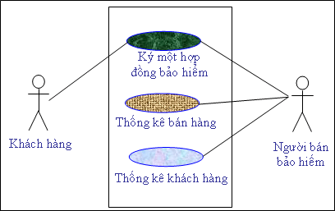
Hình 3.2- Biểu đồ use case của một công ty bảo hiểm
Biểu đồ lớp (Class Diagram):
Một biểu đồ lớp chỉ ra cấu trúc tĩnh của các lớp trong hệ thống (nhìn hình 3.3). Các lớp là đại diện cho các “vật” được xử lý trong hệ thống. Các lớp có thể quan hệ với nhau trong nhiều dạng thức: liên kết (associated - được nối kết với nhau), phụ thuộc (dependent - một lớp này phụ thuộc vào lớp khác), chuyên biệt hóa (specialized - một lớp này là một kết quả chuyên biệt hóa của lớp khác), hay đóng gói ( packaged - hợp với nhau thành một đơn vị). Tất cả các mối quan hệ đó đều được thể hiện trong biểu đồ lớp, đi kèm với cấu trúc bên trong của các lớp theo khái niệm thuộc tính (attribute) và thủ tục (operation). Biểu đồ được coi là biểu đồ tĩnh theo phương diện cấu trúc được miêu tả ở đây có hiệu lực tại bất kỳ thời điểm nào trong toàn bộ vòng đời hệ thống.
Một hệ thống thường sẽ có một loạt các biểu đồ lớp – chẳng phải bao giờ tất cả các biểu đồ lớp này cũng được nhập vào một biểu đồ lớp tổng thể duy nhất – và một lớp có thể tham gia vào nhiều biểu đồ lớp. Biểu đồ lớp được miêu tả chi tiết trong chương sau.
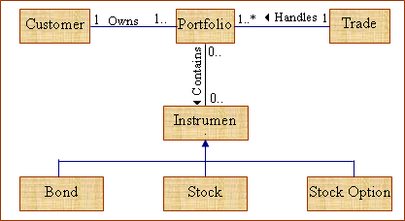
Hình 3.3 - Biểu đồ lớp cho một giao dịch Tài chính
Biểu đồ trạng thái (State Diagram):
Một biểu đồ trạng thái thường là một sự bổ sung cho lời miêu tả một lớp. Nó chỉ ra tất cả các trạng thái mà đối tượng của lớp này có thể có, và những sự kiện (event) nào sẽ gây ra sự thay đổi trạng thái (hình 3.5). Một sự kiện có thể xảy ra khi một đối tượng tự gửi thông điệp đến cho nó - ví dụ như để thông báo rằng một khoảng thời gian được xác định đã qua đi – hay là một số điều kiện nào đó đã được thỏa mãn. Một sự thay đổi trạng thái được gọi là một sự chuyển đổi trạng thái (State Transition). Một chuyển đổi trạng thái cũng có thể có một hành động liên quan, xác định điều gì phải được thực hiện khi sự chuyển đổi trạng thái này diễn ra.
Biểu đồ trạng thái không được vẽ cho tất cả các lớp, mà chỉ riêng cho những lớp có một số lượng các trạng thái được định nghĩa rõ ràng và hành vi của lớp bị ảnh hưởng và thay đổi qua các trạng thái khác nhau. Biểu đồ trạng thái cũng có thể được vẽ cho hệ thống tổng thể. Biểu đồ trạng thái được miêu tả chi tiết hơn trong chương sau (Mô hình động).
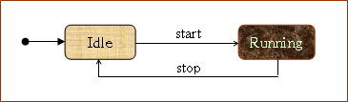
Hình 3.5- Một ví dụ về biểu đồ trạng thái
Biểu đồ trình tự (Sequence Diagram):
Một biểu đồ trình tự chỉ ra một cộng tác động giữa một loạt các đối tượng (xem hình 3.6). Khía cạnh quan trọng của biểu đồ này là chỉ ra trình tự các thông điệp (message) được gửi giữa các đối tượng. Nó cũng chỉ ra trình tự tương tác giữa các đối tượng, điều sẽ xảy ra tại một thời điểm cụ thể nào đó trong trình tự thực thi của hệ thống. Các biểu đồ trình tự chứa một loạt các đối tượng được biểu diễn bằng các đường thẳng đứng. Trục thời gian có hướng từ trên xuống dưới trong biểu đồ, và biểu đồ chỉ ra sự trao đổi thông điệp giữa các đối tượng khi thời gian trôi qua. Các thông điệp được biểu diễn bằng các đường gạch ngang gắn liền với mũi tên (biểu thị thông điệp) nối liền giữa những đường thẳng đứng thể hiện đối tượng. Trục thời gian cùng những lời nhận xét khác thường sẽ được đưa vào phần lề của biểu đồ.
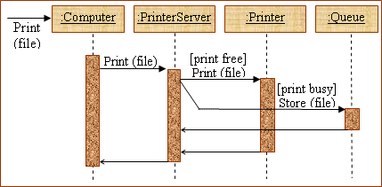
Hình 3.6 - Một biểu đồ trình tự cho Print Server

Cho biết các vấn đề trong thiết kế giao diện người dùng.
Giao diện người dùng cần phải được thiết kế sao cho phù hợp với kỹ năng, kinh nghiệm và sự trông đợi của người sử dụng nó.
Người sử dụng hệ thống thường đánh giá hệ thống thông qua giao diện hơn là chức năng của nó. Giao diện của hệ thống nghèo nàn có thể khiến người sử dụng tạo ra các lỗi hết sức nghiêm trọng. Đó là lý do tại sao nhiều hệ thống phần mềm không bao giờ được sử dụng.

**Giao diện người dùng:
  - Gần nhất với người dùng
  - Hai vấn đề chính
+ Dòng tương tác
+Xem và cảm nhận
  - Các loại giao diện
+ Dòng lệnh
+ Menu văn bản
+Đồ họa (GUI
***Bản của thầy:

  - Different kind of users: Một giao diện có thể thích hợp với người này nhưng không với người khác->phải thiết kế phù hợp với đối tượng người dùng.
  - Các kinh nghiệm cho việc thiết kế người dùng: Đảm bảo thống nhất các giao diện cho người dùng. Đặt người dùng trong vòng kiểm soát. Giảm tải ghi nhớ cho người dùng. Cho người dùng biết trạng thái của hệ thống.
  - Các hướng dẫn về giao diện người dùng: Hầu hết các nền tảng giao diện người dùng đều cung cấp các hướng dẫn thiết kế giao diện người dùng. Những hướng dẫn này chi tiết hơn và cung cấp các tương tác về giao diện người sử dụng. Tuân thủ hướng dẫn sẽ giúp hoạt động tốt hơn cho nền tảng đó.
  - Vấn đề đa văn hóa: Có thể sử dụng ở nhiều nước khác nhau.
  - Biện pháp ẩn dụ: Làm cho tương tác của người dùng với giao diện giống như tương tác của người dùng với hệ thống thiết kế.
  - Multiplatform software: Phần mềm chạy trên các nền tảng khác nhau.
  - Khả năng truy cập: Phần mềm cần đảm bảo giao diện có khả năng truy cập cao nhất có thể=> ta cần để ý các đối tượng người dùng cụ thể.
  - Multimedia interfaces: thiết kế giao diện không chỉ tập trung vào đồ họa mà còn cần quan tâm tới các vấn đề âm thanh.

- Khái niệm giao diện người dùng (User Interface – UI): Là không gian, nơi mà sự tương tác giữa người sử dụng và máy tính được thực hiện
- UID là thành phần quan trọng trong thiết kế phần mềm
- Yếu tố con người phải được coi trọng đặc biệt (user-centric design)
  - Chúng ta có trí nhớ giới hạn
  - Chúng ta đều có thể có sai lầm trong thao tác với phần mềm
  - Chúng ta có khả năng vật lý khác nhau: nghe nhìn, vv
  - Chúng ta có sở thích tương tác với phần mềm khác nhau
- Người sử dụng thông thường đánh giá phần mềm thông qua giao diện hơn là chức năng
- Giao diện tồi là nguyên nhân mà phần mềm không được sử dụng
- Phần lớn là giao diện đồ họa, nói đến UID thường là nói đến GUI design
****Các nguyên lý thiết kế:
  - Thân thiện người sử dụng:
+ Tránh áp đặt cách sử dụng cho người sử dụng.
+ Sử dụng các khái niệm phổ biến.
+Gắn với môi trường làm việc cụ thể.
  - Thống nhất:
+Định dạng thống nhất giữa các đối tượng.
+Thống nhất định dạnh sẽ giúp cho việc giảm thời gian học sử dụng phần mềm.
  - ổn định:
+giảm thiểu các hành động không mong đợi khi người sử dụng thao tác với giao diện phần mềm.
  - Khả năng khắc phục sự cố:
+ Nên có câu hỏi khẳng định(confirm) những hành động có thể gây ra sự mất mát.
+ cung cấp cung cụ.thao tác undo.
+Điểm kiểm tra (checkpointing) cho phép ghi lại công việc theo một chu kỳ nhất định.
  - Hướng dẫn:
+Các hệ thống help.
+Thông tin help cần ngắn gọn súc tích.
  - Đa dạng:
+Tương tác với người sử dụng cần phải đa dạng theo các thể loại người sử dụng.
+Người sử dụng thông thường thì cần hỗ trợ giúp nhiều hơn.
+Người sử dụng chuyên nghiệp thì cần shortcuts nhiều hơn.
  - Vấn đề tương tác người sử dụng:
- Thao tác trực tiếp
- Lựa chọn menu
- Nhập form
- Sử dụng ngôn ngữ dòng lệnh
- Sử dụng ngôn ngữ tự nhiên.

************************************************************************
Các nguyên tắc thiết kế giao diên
Thiết kế giao diện phải phụ thuộc vào yêu cầu, kinh nghiệm và khả năng của người sử dụng hệ thống.
Người thiết kế cũng nên quan tâm đến những giới hạn vật lý và tinh thần của con người và nên nhận ra rằng con người luôn có thể gây ra lỗi.
Không phải tất cả các nguyên tắc thiết kế giao diện đều có thể được áp dụng cho tất cả các giao diện. Sau đây là các nguyên tắc thiết kế giao diện:
- Sự quen thuộc của người sử dụng: giao diện phải được xây dựng dựa trên các thuật ngữ và các khái niệm mà người sử dụng có thể hiểu được hơn là những khái niệm liên quan đến máy tính. Ví dụ: hệ thống văn phòng nên sử dụng các khái niệm như thư, tài liệu, cặp giấy … mà không nên sử dụng những khái niệm như thư mục, danh mục …
- Thống nhất: hệ thống nên hiển thị ở mức thống nhất thích hợp. Ví dụ: các câu lệnh và menu nên có cùng định dạng …
- Tối thiểu hoá sự bất ngờ: nếu một yêu cầu được xử lý theo cách đã biết trước thì người sử dụng có thể dự đoán các thao tác của những yêu cầu tương tư.
- Khả năng phục hồi: hệ thống nên cung cấp một số khả năng phục hồi từ lỗi của người sử dụng và cho phép người sử dụng khôi phục lại từ chỗ bị lỗi. Khả năng này bao gồm cho phép làm lại, hỏi lại những hành động như xoá, huỷ …
- Hướng dẫn người sử dụng: như hệ thống trợ giúp, hướng dẫn trực tuyến …
- Tính đa dạng: hỗ trợ nhiều loại tương tác cho nhiều loại người sử dung khác nhau. Ví dụ: nên hiển thị phông chữ lớn với những người cận thị.
Tương tác giữa người sử dụng và hệ thống được chia thành 5 loại sau:
- Vận hành trực tiếp
- Lựa chọn menu
- Điền vào biểu mẫu (Form)
- Ngôn ngữ ra lệnh
- Ngôn ngữ tự nhiên
Biểu diễn thông tin
Biểu diễn thông tin có liên quan tới việc hiển thị các thông tin trong hệ thống tới người sử dụng. Thông tin có thể được biểu diễn một cách trực tiếp hoặc có thể được chuyển thành nhiều dạng hiển thị khác như: dạng đồ hoạ, âm thanh …
Thông tin cần biểu diễn được chia thành hai loại:
- Thông tin tĩnh: được khởi tạo ở đầu của mỗi phiên. Nó không thay đổi trong suốt phiên đó và có thể là ở dạng số hoặc dạng văn bản.
- Thông tin động: thay đổi trong cả phiên sử dụng và sự thay đổi này phải được người sử dụng quan sát.
Các nhân tố ảnh hưởng tới việc hiển thị thông tin:
- Người sử dụng thích hiển thị một phần thông tin hay quan hệ dữ liệu?
- Giá trị của thông tin thay đổi nhanh như thế nào? Sự thay đổi đó có cần phải thể hiện ngay lập tức hay không?
- Người sử dụng có phải thực hiện các hành động để đáp ứng với sự thay đổi không?
- Có phải là giao diện vận hành trực tiếp không?
- Thông tin ở dạng văn bản hay dạng số? Các giá trị quan hệ có quan trọng không?
- Biểu diễn digital hay analogue?
Nếu chúng ta cần hiển thị số lượng lớn thông tin thì nên trực quan hoá dữ liệu. Trực quan hoá có thể phát hiện ra mối quan hệ giữa các thực thể và các xu hướng trong dữ liệu. Ví dụ: thông tin về thời tiết được hiển thị dưới dạng biểu đồ, trạng thái của mạng điện thoại nên được hiển thị bởi các nút có liên kết với nhau.
Chúng ta thường sử dụng màu trong khi thiết kế giao diện. Màu bổ sung thêm một chiều nữa cho giao diện và giúp cho người sử dụng hiểu được những cấu trúc thông tin phức tạp. Màu có thể được sử dụng để đánh dấu những sự kiện ngoại lệ.
Tuy nhiên, khi sử dụng màu để thiết kế giao diện có thể gây phản tác dụng. Do đó, chúng ta nên quan tâm tới một số hướng dẫn sau:
- Giới hạn số lượng màu được sử dụng và không nên lạm dụng việc sử dụng màu.
- Thay đổi màu khi thay đổi trạng thái của hệ thống
- Sử dụng màu để hỗ trợ cho những nhiệm vụ mà người sử dụng đang cố gắng thực hiện.
- Sử dụng màu một cách thống nhất và cẩn thận.
- Cẩn thận khi sử dụng các cặp màu.
Khi người sử dụng tương tác với hệ thống, rất có thể xảy ra lỗi và hệ thống phải thông báo cho người sử dụng biết lỗi gì đã xảy ra hoặc đã có chuyện gì xảy ra với hệ thống. Do đó, thiết kế thông báo lỗi vô cùng quan trọng. Nếu thông báo lỗi nghèo nàn có thể làm cho người sử dụng từ chối hơn là chấp nhận hệ thống.
Vì vậy, thông báo lỗi nên ngắn gọn, xúc tích, thống nhất và có cấu trúc. Việc thiết kế thông báo lỗi nên dựa vào kỹ năng và kinh nghiệm của người sử dụng.
Ví dụ: Giao diện thông báo lỗi
Trong hệ thống quản lý bệnh viện, y tá phải nhập hồ sơ bệnh nhân. Trong khi nhập, y tá quên tên bệnh nhân.
1. Thiết kế giao diện thống báo lỗi.
2. Cho biết các tiêu chuẩn đánh giá một giao diện tốt?

Chapter 8. Design Characteristics and Metrics – Các đặc trưng và độ đo thiết kế

Mô tả hai đặc trưng cơ bản của một bản thiết kế tốt.
- Bên cạnh thiết kế rõ ràng - - - phải phù hợp với yêu cầu - - - Có hai đặc điểm cơ bản:
- Tính nhất quán trên thiết kế:
- Giao diện người dùng phải thống nhất hình thức và logic.
  - Thống nhất về xử lý lỗi phổ biến
  - Thống nhất về các báo cáo thường gặp
  - Thống nhất về các giao diện hệ thống chung
  - Thống nhất về các trợ giúp chung
  - Tất cả các phần thiết kế cần được thực hiện với mức độ chi tiết như nhau.
- Hoàn thiện bản thiết kế
  - Tính đến tất cả các yêu cầu phần mềm và hệ thống.
  - Được thực hiện cho tới khi hoàn chỉnh và có cùng mức độ chi tiết.

Trình bày cách tính độ đo dung lượng (Volume metric) của Halstread để phân tích độ phức tạp của chương trình nguồn.

Phát triển bởi Maurice Halstead của Purdue vào những năm 1970 để phân tích phần phức tạp của chương trình mã nguồn.
Sử dụng 4 đơn vị cơ bản của các phép đo từ mã:
n1 = số lượng các toán tử khác nhau
n2 = số toán hạng riêng biệt
N1 = tổng của tất cả các lần xuất hiện của n1
N2 = tổng của tất cả các lần xuất hiện của n2
Từ vựng của chương trình Program vocabulary, n = n1 + n2
Chiều dài chương trình Program length, N = N1 + N2
Bằng cách sử dụng chúng, ông đã định nghĩa 4 thước đo:
Dung lượng Volume, V = N * (Log2 n)
Dung lượng tiềm năng Potential Volume,V @ = (2 + n2 @) log2 (2 + n2 @)
Mức thực hiện chương trình Program Implementation Level, L = V @ / V
Nỗ lực Effort, E = V / L

Volume của 1 hàm nên >20 và <1000.
01 public class Class1 {
02 public void x(boolean v) {
03 int i;
04 if (v) {i = 1;}
05 else {i = 2;}
06 switch(i){
07 case 1:
08 case 2:
09 default:;
10 }
11 try {
12 while(v){
13 v = false;
14 int r = 1;
15 Boolean b = new Boolean(true);
16 i = i*i+r;
17 break;
18 }
19 } catch (Exception e) {
20 throw e;
21 }
22 }
23 }
Line | N1 | n1 | N2 | n2
04 | if, = | if, = | v, i, 1 | v, i, 1
05 | = |  | i, 2 | 2
06 | switch | switch | i
12 | loop | Loop | v
13 | = |  | v, false | false
14 | = |  | 1
15 | =,new | New | true | true
16 | =, *, + | *, + | i, i, i, r | r
20 | throw | throw | e | e
Total | 13 | 8 | 16 | 8

Trình bày cách tính độ phức tạp module Cyclomatic (Cyclomatic Complexity) của McCabe.
Từ đầu vào của chương trình, đi xây dựng đồ thị vòng điều khiển. Cạnh nối hai nút là 1 chuyển điều khiển từ câu lệnh này sang câu lệnh kia.
Độ phức tạp vòng=E-N+2p
E: số cạnh p: số chu trình N: số nút
Ngoài ra tính độ đo vòng= số bit nhị phân +1 hoặc số lượng vùng khép kín+1
Được áp dụng cho phân tích rủi ro của chương trình và thiết kế.
Sử dụng để xác định số lượng ca kiểm thử cần có để có thể chạy các đường dẫn độc lập tuyến tính trong chương trình.
Độ đo vòng càng lớn->rủi ro càng cao->số lượng ca kiểm thử càng nhiều: từ 1-10: chương trình ít rủi ro và đơn giản. ->50 độ rủi ro cao.
=➔Cần giữ độ rủi ro này ở mức dưới 50.

Trình bày cách tính độ phức tạp liên module của Henry-Kafura.
Đo lường tương tác giữa các modul. Gồm các tham số trao đổi giữa các modul, đầu vào, đầu ra:
- Fan-in: số lượng các dòng liên kết modul vào 1 chương trình.
- Fan-out: số lượng các dòng liên kết ra khỏi chương trình.
Cp=(fan-in*fan-out)2.
Độ phức tạp chương trình: tổng độ phức tạp của tất cả các modul.
Dự báo khó khăn trong cài đặt, thiết kế.
Các thiết kế tiềm ẩn hoặc những khó khăn khi thực hiện Dự đoán của Henry-Kafura
- Cấu trúc dữ liệu kém tinh vi (quá tải)
- Mô đun hóa không đúng
Thủ tục nên ở trong một và chỉ một mô-đun.
- Xây dựng module nội bộ kém
Nhiều thủ tục truy cập trực tiếp vào cấu trúc dữ liệu.
- Sự phân hủy chức năng kém.

Trình bày các cấp độ ghép nối (coupling) giữa các module.
  - Một modul độc lập : nếu nó có thể chạy mà không có sự hiện diện của modul khác.
  - Sự độc lập giữa các modul là điều mong muốn:
+ Các modul có thể được sửa đổi riêng.
+ Có thể được cài đặt và kiểm thử riêng.
+giảm chi phí cho chương trình.
  - Trong 1 hệ thống,tất cả các modul lại không thể độc lập.
  - Các modul cần phải hợp tác với nhau.
  - Có nhiều loại kết nối giữa các modul:
  - Kết nối nắm bắt khái niệm về sự phụ thuộc.
  - Ghép nối giữa các modul thể hiện mức độ kết nối giữa các modul
+Nếu chúng ta càng cần biết nhiều về modul A để hiểu modul B thì khi đó sự kết nối giữa A và B càng chặt chẽ.
    - Mục tiêu:Sự kết nối càng yếu càng tốt,nếu có thể thì độc lập hoàn toàn.
  - Sự ghép nối được thực hiện trong phần thiết kế kiến trúc.
  - Sự ghép nối không suy giảm trong quá trình lập trình.
  - Các yếu tố ảnh hưởng tới sự ghép nối:
+ Kiểu kết nối.
+Sự phức tạp của giao diện->làm tăng ghép nối.
+ Kiểu luồng thông tin giữa các modul.
=>giảm số lượng giao diện của mỗi modul,giảm phức tạp giao diện.
  - Sự ghép nối được giảm thiểu nếu:
+Chỉ có xác định đầu vào là sử dụng bởi modul khác.
+Thông tin chỉ trao đổi qua các tham số.
  - Sự ghép nối tăng nếu:
+Các giao diện gián tiếp và tối nghĩa được sử dụng.
+Các thành phần bên trong 1 modul được sử dụng trực tiếp.
+Các biến dùng chung được sử dụng để giao tiếp giữa các modul.
  - Kết nối tăng lên với sự phức tạp của các giao diện, ví dụ: Số lượng và độ phức tạp của các biến
  - Giao diện là cần thiết để hỗ trợ yêu cầu giao tiếp.
  - Thông thường cần nhiều hơn mức cần thiết, ví dụ: Truyền toàn bộ bản ghi trong khi chỉ cần một trường
  - Giữ giao diện của mô đun đơn giản nhất có thể
- Kết nối phụ thuộc vào loại lưu lượng thông tin
- Hai loại thông tin: dữ liệu hoặc kiểm soát.
- Chuyển thông tin kiểm soát
- + Hoạt động của mô-đun phụ thuộc vào thông tin
- + Làm cho các mô-đun khó hiểu hơn
- Chuyển dữ liệu
- + Module có thể được coi như là đầu vào-đầu ra chương trình
- Coupling thấp nhất: các giao diện chỉ với dữ liệu giao tiếp.
- Coupling cao nhất: các giao diện lai(một số dữ liệu,một số kiểm soát điều khiển).
- Coupling xác định thuộc tính của "mức độ phụ thuộc lẫn nhau" giữa các đơn vị phần mềm, các module hoặc các thành phần.
- (trang 23,24,25)

Trình bày các cấp độ kết dính (cohension) giữa các phần tử trong một module.
Thể hiện mức độ kết dính của các phần tử trong 1 modul.Mục tiêu bản thiết kế hướng tới thiết kế các modul mà mối quan hệ của chúng càng cao càng tốt.Sự kết dính của các modul càng lớn,sự ghép nối càng lớn.
- Sự ghép nối đặc trưng cho liên kết liên kết mô-đun
- Giảm được bằng cách giảm thiểu mối quan hệ giữa các yếu tố của các mô-đun khác nhau
- Một phương pháp khác để đạt được điều này là tối đa hóa mối quan hệ giữa các yếu tố của cùng một mô đun
- Sự gắn kết coi như là mối quan hệ này
- Quan tâm đến việc xác định chặt chẽ các yếu tố của mô-đun có liên quan đến nhau như thế nào
- Trong thực tế cả hai đều được sử dụng
- Sự gắn kết của một mô-đun thể hiện sự ràng buộc chặt chẽ như thế nào là các yếu tố của mô-đun
- Cung cấp một xử lý về việc liệu các yếu tố khác nhau của một mô-đun thuộc về nhau
- Sự gắn kết cao là mục tiêu
- Sự gắn kết và khớp nối có mối tương quan với nhau
- Mối gắn kết lớn hơn của các mô đun, khớp nối giữa các mô đun
- Tương quan không hoàn hảo
Có nhiều mức gắn kết:
- Trùng hợp ngẫu nhiên.
- Logic
- Thời gian
- Giao tiếp
- Tuần tự
- Chức năng.
Mức gắn kết trùng hợp là thấp nhất,tăng dần cho tới chức năng.
Quy mô không tuyến tính/
Gắn kết chức năng được xem là rất mạnh.
Sự gắn kết của một đơn vị, của một mô-đun, của một đối tượng, hoặc một thành phần xác định thuộc tính của "mức độ liên quan" trong đơn vị, mô-đun, đối tượng hoặc thành phần đó.(trang 30)
Xác định sự gắn kết
Mô tả mục đích của mô-đun trong một câu
Thực hiện các bài kiểm tra sau
1. Nếu câu phải là một câu kết hợp, chứa nhiều động từ, mô-đun này có thể thực hiện nhiều chức năng. Có thể có liên kết tuần tự hoặc giao tiếp.
2. Nếu câu có chứa các từ liên quan đến thời gian, như "đầu tiên", "kế tiếp", "sau", "bắt đầu" vv, mô-đun có thể có sự liên kết tuần tự hoặc thời gian.
3.Nếu vị từ của câu không chứa một đối tượng cụ thể nào sau động từ, mô-đun này có thể liên kết logic. Ví dụ. "Chỉnh sửa tất cả dữ liệu", trong khi "chỉnh sửa dữ liệu nguồn" có thể có sự gắn kết chức năng.
4. Những từ như "khởi tạo", "dọn dẹp" thường ngụ ý sự gắn kết thời gian.
Mô đun gắn kết chức năng luôn có thể được mô tả bằng một câu lệnh đơn giản

Trình bày cách tính độ đo kết dính chức năng yếu và mạnh (weak functional cohesion and strong functional cohesion) của Bieman và Ott
Bieman và Ott đưa ra một thước đo của sự gắn kết chương trình bằng cách sử dụng các khái niệm sau từ chương trình và các lát dữ liệu:
Mã thông báo dữ liệu data token là biến bất kỳ hoặc không đổi trong chương trình
Một slice trong một chương trình là tập hợp tất cả các câu lệnh có thể ảnh hưởng đến giá trị của một số biến số quan tâm cụ thể.
Một slice dữ liệu data slice là tập hợp tất cả các thẻ dữ liệu trong slice ảnh sẽ ảnh hưởng đến giá trị của một biến số quan tâm cụ thể.
Tấm nối keo glue tokens là các thẻ dữ liệu trong chương trình nằm trong nhiều hơn một mẩu dữ liệu .
Tấm thẻ siêu keo super glue tokens là các thẻ dữ liệu trong chương trình nằm trong tất cả các slice dữ liệu của chương trình
Đo lường sự gắn kết Chương trình thông qua 2 chỉ số:
- sự gắn kết chức năng yếu = (số lượng glue token) / (tổng số data token)
- sự gắn kết chức năng mạnh mẽ = (#super glue tokens) / (total 3 of data tokens)
Finding the maximum and the minimum values procedure:

MinMax ( z, n)
Integer end, min, max, i ;
end = n ;
max = z[0] ;
min = z[0] ;
For ( i = 0, i = < end , i++ ) {
if z[ i ] > max then max = z[ i ];
if z[ i ] < min then min = z[ i ];
}
return max, min;

Data Tokens:
z1
n1
end1
min1
max1
i1
end2
n2
max2
z2
01
min2
z3
02
i2
03
i3
end3
i4
z4
i5
max3
max4
z5
i6
z6
i7
min3
min4
z7
i8
max5
min5 (33)
Slice max:
z1
n1
end1
max1
i1
end2
n2
max2
z2
01
i2
03
i3
end3
i4
z4
i5
max3
max4
z5
i6
max5
(22)
Slice min:
z1
n1
end1
min1
i1
end2
n2
min2
z3
02
i2
03
i3
end3
i4
z6
i7
min3
min4
z7
i8
min5
(22)
Glue Tokens:
z1
n1
end1
i1
end2
n2
i2
03
i3
end3
i4 (11)
Super Glue:
z1
n1
end1
i1
end2
n2
i2
03
i3
end3
i4 (11)

Ví dụ về việc tìm min và max,glue token cũng giống như super glue tokens.
Super glue tokens= 11
Glue tokens= 11
Các data slice cho min và data slice cho tối đa hóa lượt ra được cùng một số, 22
Tổng số data token là 33
Các chỉ số gắn kết cho ví dụ min-max là:
Sự gắn kết chức năng yếu = 11/33 = 1/3
Sự gắn kết chức năng mạnh = 11/33 = 1/3
Nếu chúng ta chỉ tính một chức năng (ví dụ: tối đa), sau đó:
Sự gắn kết chức năng yếu = 22/22 = 1
Tính gắn kết chức năng mạnh = 22/22 = 1

Trình bày 8 quy tắc thiết kế giao diện người dùng của Shneiderman và Plaisant.
Shneiderman và Plaisant (8 quy tắc thiết kế)
- Tính nhất quán
- Ngắn cho người dùng thường xuyên (hoặc có kinh nghiệm)
- Phản hồi thông tin
- Đối thoại nên có kết quả ở kết thúc
- Phấn đấu để ngăn chặn lỗi và xử lý lỗi đơn giản
- Dễ dàng đảo ngược hành động ("hoàn tác" hành động)
- Kiểm soát nội bộ
- Giảm bộ nhớ ngắn hạn

Chapter 9. Implementation – Xây dựng chương trình

Cho biết các lỗi lập trình thường gặp
- Rò rỉ bộ nhớ: Bộ nhớ không được giải phóng khi không còn cần thiết. ( Thường xảy ra trong các ngôn ngữ không có bộ sưu tập rác tự động
Có thể làm tăng sử dụng bộ nhớ mà tại một số thời điểm có thể dẫn đến sự dừng lại đặc biệt của chương trình
)
- giải phóng tài nguyên đã giải phóng. (vidu trang 60)
- Null deferencing: cố gắng truy cập nội dung của một vị trí trỏ tới NULL.
(Khởi tạo không đúng cách và thiếu sự khởi tạo trong các đường dẫn khác nhau dẫn đến lỗi tham chiếu NULL) (vd:trang 61)
- Thiếu địa chỉ duy nhất: gây ra bởi aliasing.
-Array index out of bound: quá chỉ số mảng.
- Một số ngoại lệ toán học.
- Bắt đầu bởi 1 trong khi chúng ta nên bắt đầu bởi 0.
- Dữ liệu kiểu liệt kê: cause overflow and underflow:gây tràn
- Sử dụng sai & thay vì &&.
- Lỗi xử lý chuỗi.
- Tràn bộ nhớ.

Liệt kê 10 thông lệ lập trình (programming practices)
Một số thông lệ lập trình:
- Kiểm soát cấu trúc: chỉ sử dụng một ít cấu trúc có cấu trúc (chứ không phải là sử dụng một lượng lớn các cấu trúc).
- Goto: sử dụng chúng 1 cách tiết kiệm. và chỉ khi các lựa chọn thay thế không tốt bằng.
- Giấu thông tin: sử dụng thông tin ẩn.
- Các loại định nghĩa sử dụng: sử dụng chúng để làm chương trình dễ đọc hơn.
- Lồng: tránh lồng nhiều trong if-then-else
+ thực hiện dễ hơn khi điều kiện if không liên kết nhau.
- Kích thước modul: không nên quá lớn-thường có nghĩa là độ kết dính thấp.
- Giao diện modul: đơn giản.
- Tính mạnh mẽ: xử lý các tình huống đặc biệt.
- Tác dụng phụ: tránh chúng hoặc ghi lại khi chúng tồn tại.: sử dụng các biến toàn cục, vv.
- Switch case với mặc định.
- Điều kiện catch trống: luôn phải có vài hành động mặc định hơn là trống rỗng.
- Làm trống if, while: trường hợp tồi tệ.
- Đọc trả lại: nên được kiểm tra cho tính mạnh mẽ.
- Trả về từ cuối cùng: không nên trả về từ cuối cùng.
- Các biến tương quan: nên được kiểm tra tính tương thích: biến cần khớp với hoạt động.

Liệt kê các chuẩn lập trình Java
- Các lập trình viên dành nhiều thời gian đọc code hơn là viết code.
- Họ đọc code của mình cũng như là của các lập trình viên khác.
- Khả năng đọc được tăng cường nếu một số quy ước code được tuân theo tất cả.
- Các tiêu chuẩn lập trình cung cấp những hướng dẫn cho các lập trình viên.
- Thường là đặt tên, tổ chức file, statements/khai báo, …
Một số quy chuẩn lập trình Java :
- Quy ước đặt tên :
+ Tên package nên ở dạng chữ thường vd : mypackage…
- Các loại tên nên là danh từ và bắt đầu bởi chữ hoa. Vd : Day, DayOfBirth…
- Tên biến nên là danh từ chữ thường vd : name…
- Các biến có phạm vi rộng nên có tên dài, biến có phạm vi hẹp có tên ngắn.
- Chỉ số vòng lặp nên là i, j, k, …
- Tên các hằng số nên được viết hoa tất cả : vd : PI…
- Tên phương thức nên là động từ bắt đầu với chữ thường vd : getValue()
- Tên các private class nên có hậu tố _ vd : private int value_
- Tiền tố is nên được sử dụng cho các phương thức Boolean vd: isStatus
- Tránh các tên biến Boolean phủ định vd: isNotCorrect.
- Sử dụng chỉ định computer cho phương thức tính toán vd: computerMean()
- Sử dụng chỉ định find cho các phương thức tìm kiếm vd: findMin()
- Các lớp ngoại lệ nên được kết hợp với Exception vd: OutOfBoundException
- Các tập tin:
- Tên nguồn neen có đuôi .java
- Mỗi tập tin nên chứa một lớp bên ngoài và tên nên giống tên file.
- Độ dài dòng nên ít hơn 80: nếu còn dài hơn thì sẽ tiếp tục trên 1 dòng khác.
- Các đặc điểm đặc biệt nên tránh.
- Các câu lệnh:
- Các biến nên được khởi tạo khi khai báo trong phạm vi nhỏ nhất có thể.
- Khai báo biến liên quan với nhau, các biến không liên quan cần được khai báo riêng.
- Các biến Class hông bao giờ được khai báo public.
- Biến vòng lặp nên được khai báo ngay trước vòng lặp.
- Tránh sử dụng break và continue trong vòng lặp.
- Tránh các câu lệnh thực thi trong điều kiện.
- Tránh sử dụng cấu trúc do…while.
- Tránh các biểu thức điều kiện phức tạp: giới thiệu các biến Boolean tạm.
- Tránh các câu lệnh thực thi trong các điều kiện.
- Commenting và layout: Comment và bố cục
- Dòng comment đơn cho một khối nên được căn chỉnh với khối code.
- Cần có các comment cho tất cả những biến chính để giải thích chúng đại diện cho điều gì.
- Một khối comment nên bắt đầu với /* và kết thúc với */
- Đoạn comment sau các câu lệnh nên ngắn và đặt trên cùng 1 dòng đủ để tách khỏi các câu lệnh.

Vẽ và mô tả biểu đồ biểu diễn tiến trình lập trình tăng dần (incremental coding process)
Mô hình lập trình tăng dần
- Quy trình cơ bản: Viết mã cho mô đun, kiểm tra đơn vị, sửa lỗi
- Tốt hơn để thực thi- viết code cho một phần của chức năng, sau đó test nó và sửa chữa nó, sau đó tiến hành
- I.e. code được xây dựng cho một mô đun tăng dần

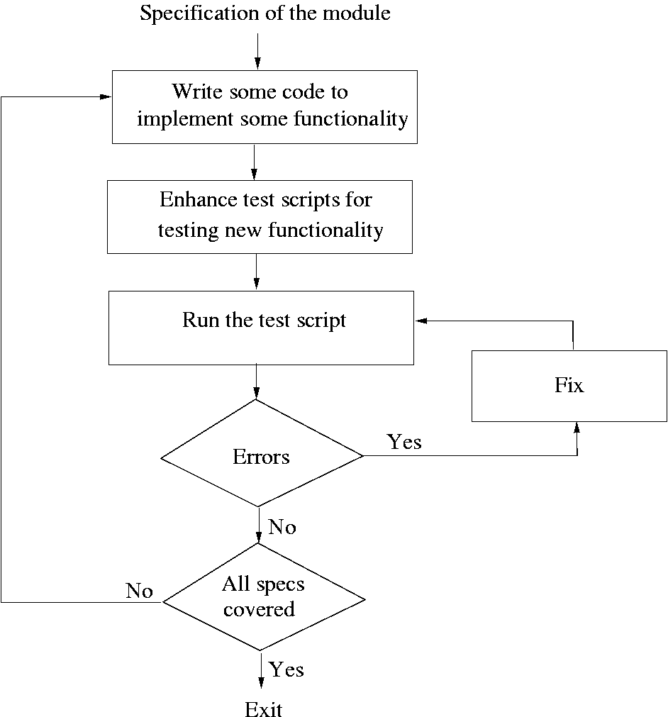

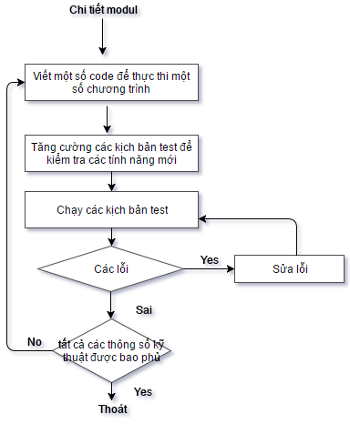

Vẽ và mô tả biểu đồ biểu diễn tiến trình lập trình hướng kiểm thử (test driven development)
Lập trình hướng kiểm thử:
- Quá trình mã hóa này thay đổi thứ tự của các hoạt động trong mã hóa
- Trong lập trình hướng kiểm thử, lập trình viên đầu tiên viết các tập lệnh kiểm tra và sau đó viết mã để vượt qua các trường hợp thử nghiệm trong kịch bản
- Điều này được thực hiện từng bước
- Là một cách tiếp cận tương đối mới, và là một phần của phương pháp lập trình cực trị (XP).
- Trong lập trình hướng kiểm thử,bạn chỉ viết đủ code để vượt qua test.
- Code luôn đồng bộ với các bài kiểm tra và được kiểm tra bởi các trường hợp thử nghiệm. Không đúng trong cách tiếp cận code đầu tiên,như là các trường hợp test có thể chỉ kiểm tra được 1 phần chức năng.
- Trách nhiệm bảo đảo rằng tất cả các chức năng là có trên thiết kế test case,không coding.
- Giúp đảm bảo tất cả code được kiểm chứng.
- Tập trung chuyển sang làm thế nào code sẽ được sử dụng như là các trường hợp test được viết đầu tiên.
+ giúp xác thực giao diện người dùng được chỉ định trong thiết kế.
+ Tập trung vào cách sử dụng mã.
- Chức năng ưu tiên xảy ra 1 cách tự nhiên.
- Có khả năng là những trường hợp đặt biệt mà những trường hợp test không thể bị bỏ sót.
- Một số cải tiến thông qua tái cấu trúc là cần thiết để tránh nhận được 1 mã lộn xộn.

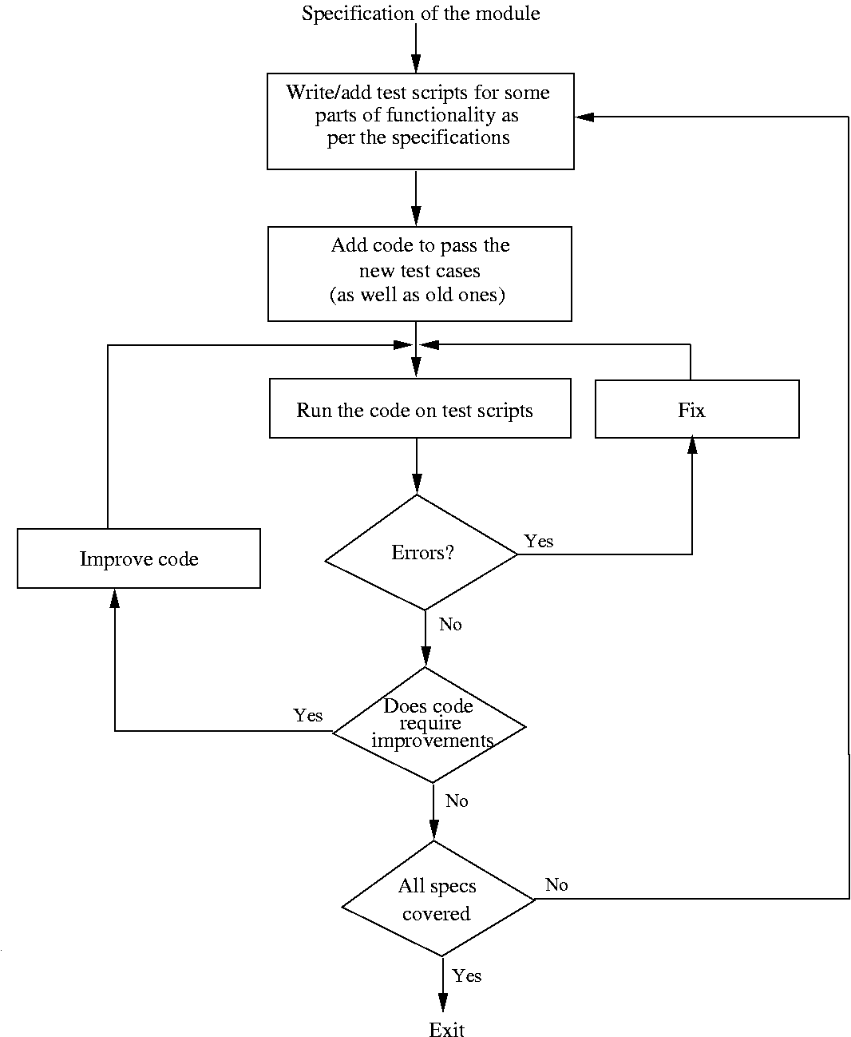

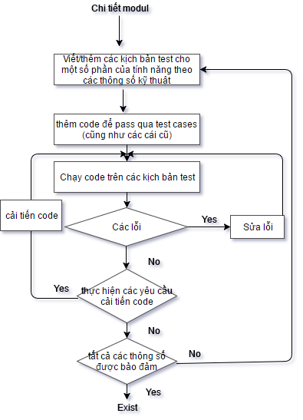

Trình bày các đặc điểm của lập trình đôi (Pair Programming).
Một tiến trình coding được đề xuất như là thực hành chính.*(*
Code được viết bởi cặp lập trình chứ không phải là các cá nhân.
- Cặp đôi kết hợp thiết kế thuật toán,cấu trúc dữ liệu,chiến lược,...
- Một người gõ code,người kia chủ động đánh giá những gì đang được gõ.
- Các lỗi được chỉ ra và giải pháp được xây dựng cùng nhau.
- Các vai trò được đảo ngược theo định kì giữa 2 người.
Pair programming xem lại mã liên tục và các đánh giá cho thấy việc xem lại là có hiệu quả.
Giúp thiết kế tốt hơn thuật toán/logic,...
Các điều kiện đặc biệt được giải quyết tốt hơn và không bị lãng quên.
Tuy nhiên có thể dẫn tới mất năng suất.
Vấn đề về sở hữu và trách nhiệm
Hiệu quả chưa được biết đầy đủ.

Liệt kê 10 mục cần kiểm tra khi thanh tra chương trình
Quá trình kiểm tra có thể được áp dụng cho mã với hiệu quả tuyệt vời
Kiểm tra được tổ chức khi code đã được biên dịch và một vài test đã được thông qua
Thường thì các công cụ tĩnh cũng được áp dụng trước khi kiểm tra
Đội kiểm tra tập trung vào việc tìm kiếm lỗi và lỗi trong code
Danh sách kiểm tra thường được sử dụng để tập trung sự chú ý vào các khiếm khuyết
Một số mục trong danh sách kiểm tra
- Các định nghĩa dữ liệu khai thác khả năng đánh máy của ngôn ngữ
- Làm tất cả các con trỏ trỏ đến một cái gì đó
. Bất kỳ con trỏ chuột treo
. Kiểm tra cho NULL khi đang được sử dụng
- Có phải tất cả các biến và con trỏ được khởi tạo
- Có phải tất cả các chỉ mục mảng trong giới hạn
- Liệu tất cả các vòng lặp luôn kết thúc
.Các điều kiện kết thúc vòng lặp có đúng không
.Là số lặp lặp đi lặp lại từng lần.
- Số chia được kiểm tra cho 0.
- Thực hiện thực tế và hình thức các biến nối.
- Có phải tất cả các biến được sử dụng.
Tất cả các biến đầu ra được gán.
- Các cậu lện trong vòng lặp có thể bị đặt bên ngoài vòng lặp.
- Các nhãn dãn không được chuyển tiếp.
- Bất kỳ một lỗi bảo mật nào.
- Dữ liệu đầu vào đang được kiểm tra.
- Các tiêu chuẩn mã hóa cục bộ đã đáp ứng.
Nhận xét:
Rất hiệu quả và được sử dụng rộng rãi trong công nghiệp (nhiều yêu cầu tất cả các phân đoạn mã quan trọng phải được kiểm tra)
Cũng đắt; Đối với kiểm tra không nghiêm trọng, người kiểm tra có thể được sử dụng
Đọc code là tự kiểm tra
.Một cách tiếp cận có cấu trúc
.Cũng rất hiệu quả

Chapter 10. Testing - Kiểm thử
1. Cho biết bốn kỹ thuật phát hiện lỗi phần mềm.
2. Cho biết các lớp kỹ thuật kiểm thử phần mềm.
3. Cho biết 4 cấp độ kiểm thử phần mềm.
4. Trình bày kỹ thuật kiểm thử phần mềm phân lớp tương đương (Equivalence Class Partitioning)
5. Trình bày kỹ thuật kiểm thử phần mềm phân tích giá trị biên (Boundary Value Analysis)
6. Trình bày kỹ thuật kiểm thử phần mềm phân tích đường dẫn (Path Analysis)
Chapter 11. Configuation Management, Integration, and Builds - Quản lý cấu hình, tích hợp và xây dựng chương trình chạy
1. Liệt kê 10 sản phẩm (artifacts) được quản lý cấu hình.
2. Cho biết vai trò của quản lý cấu hình và các chức năng cơ bản của quản lý cấu hình.
3. Cho biết mô hình lưu trữ và truy cập các thành phần (Parts Storage and Access Model) trong quản lý cấu hình và các tính năng chính của mô hình này.
Chapter 12. Software Support and Maintenance - Hỗ trợ và bảo trì phần mềm
1. Cho biết các công việc cần thực hiện trong hỗ trợ khắc phục khiếm khuyết phần mềm (defect support) và cho biết xu hướng thay đổi của số lượng khiếm khuyết theo thời gian sau khi chuyển giao phần mềm.
2. Trình bày hai đặc điểm của công việc hỗ trợ khách hàng (Customer Support)
3. Cho biết các công việc thực hiện trong giai đoạn trước khi kết thúc việc hỗ trợ phần mềm, hay còn gọi là giai đoạn mặt trời lặn (product sunset period).
4. Trình bày các mục cần có trong một mẫu yêu cầu thay đổi trong giai đoạn bảo trì phần mềm.
Chapter 13. Software Project Management – Quản lý dự án phần mềm
1. Cho biết các giai đoạn và các mục tiêu của tiến trình quản lý dự án phần mềm.
2. Cho biết các bước của giai đoạn lập kế hoạch trong tiến trình quản lý dự án phần mềm.
3. Cho biết các công việc được thực hiện trong giai đoạn tổ chức trong tiến trình quản lý dự án phần mềm.
4. Trình bày chương trình khung để xây dựng cấu trúc phân rã công việc (Work breakdown Structure) trong việc ước lượng công sức hoàn thành dự án.

